**INSTALACION Y CONFIGURACION BASICA DE UN SERVIDOR WEB EN DEBIAN 9 CON MySQL**

1. Descargamos el iso de Debían en este caso lo utilizare en virtual box (ver imagen)

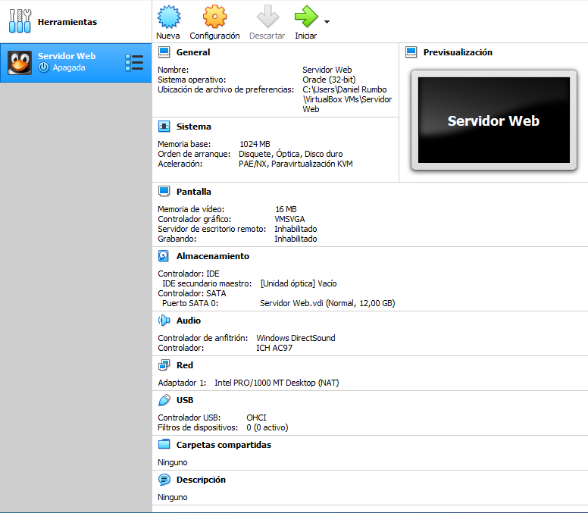

1. Después de haber ingresado configuraremos nuestro servidor web al cual el mío lo llamare “ServidorWeb” (ver imagen)

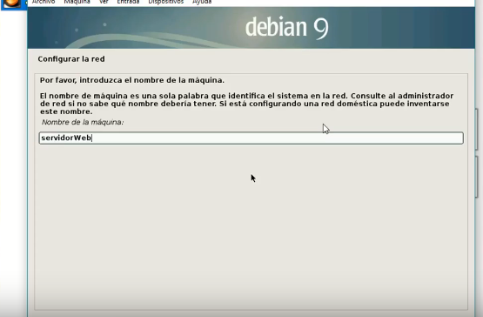

1. Después le debemos asignarle una contraseña root la cual pueden poner cualquiera (ver imagen)

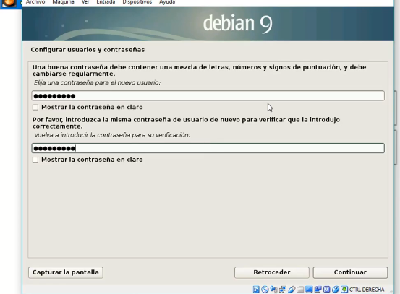

1. Ya hecho los pasos anteriores comenzará a configurar lo demás y dará como finalizado el proceso correctamente y realizará un reiniciado de servidor para poder tomas todos los ajustes (ver imagen 1 y 2)

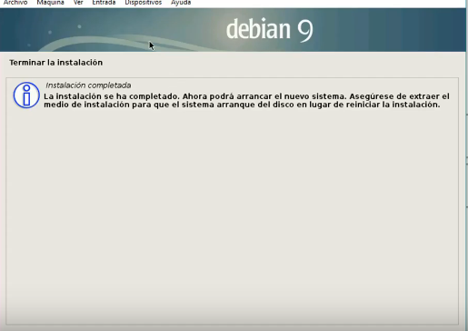

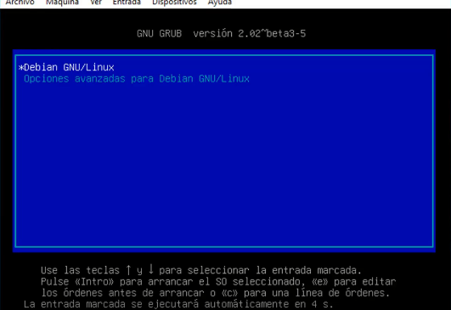

1. descargarmos el gestor de datos MySQL (ver imagen)

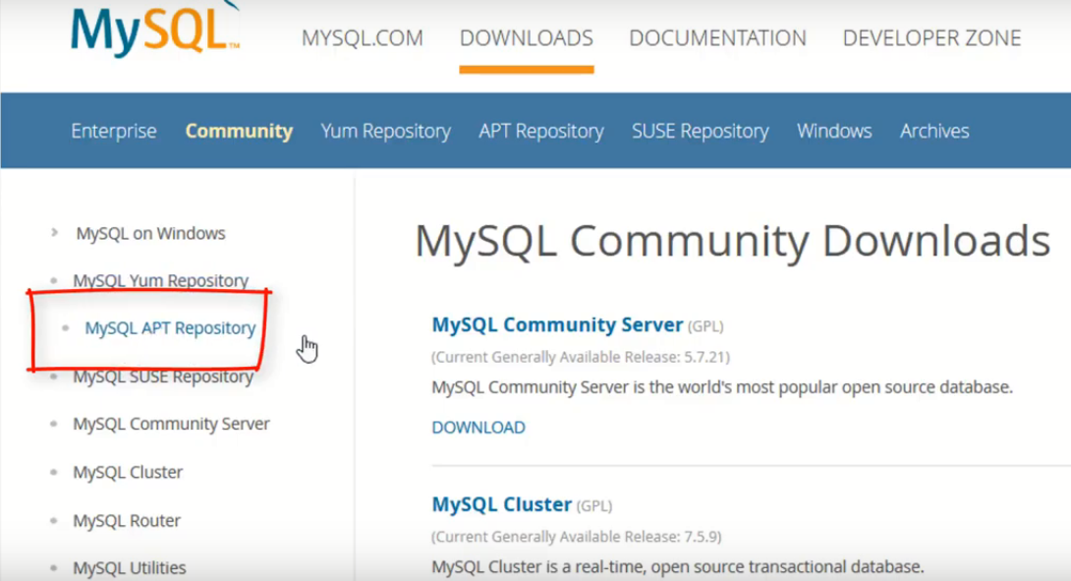

1. seleccionamos la versión de debían que tengamos y escribiremos la de comandos que nos da MySQL (ver imagen)

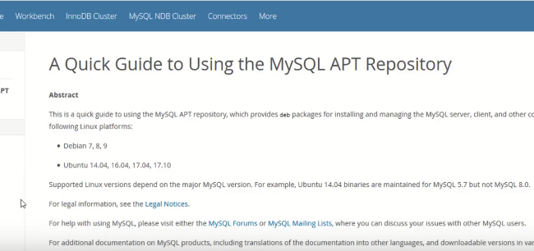

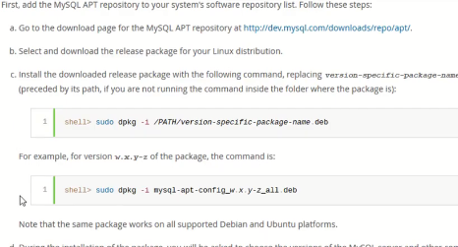

1. ingresamos a debían y digitamos el comando dpkg el cual los instalara los paquetes y los actualizara para la creación del servidor web. (ver imagen)

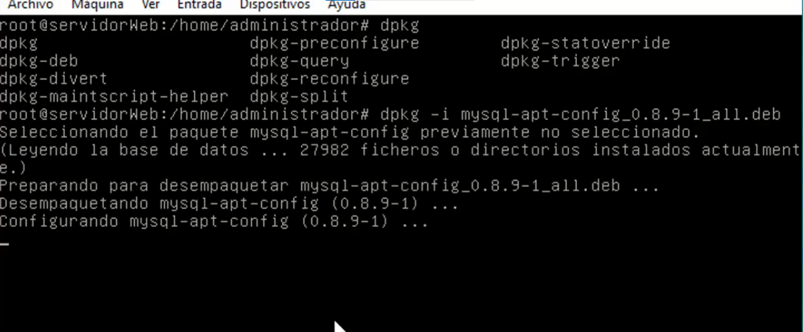

1. después de a ver descargado los paquetes y actualizarlos descargaremos los datos que faltan por lo cual al finalizar nos pedirá la contraseña del root. (Ver imágenes)

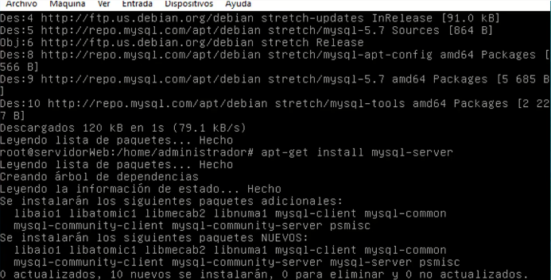

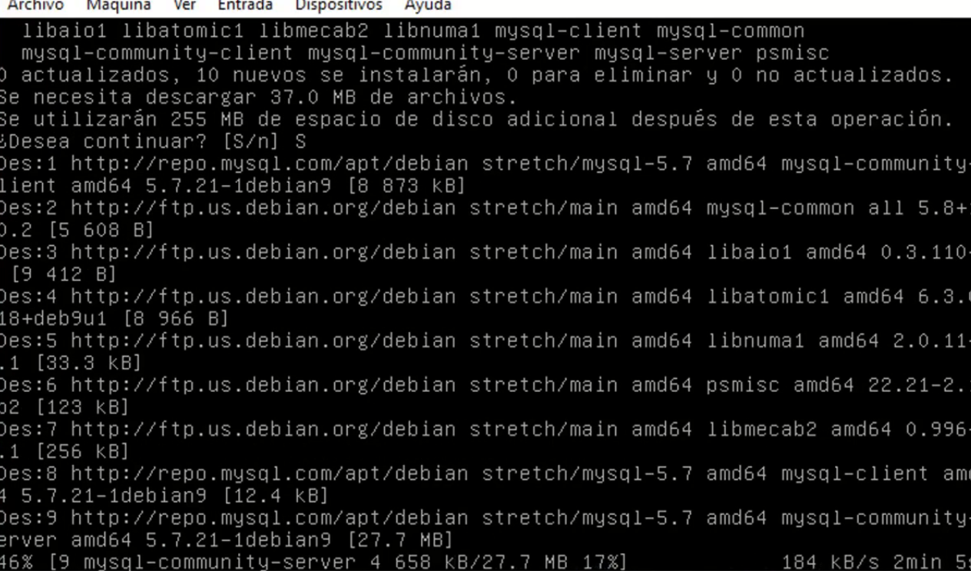

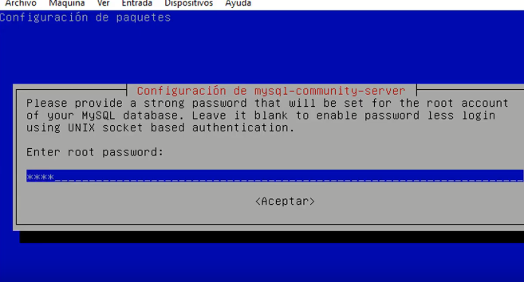

1. Verificaremos la IP del servidor web para revelar que todo se hizo con su paso a paso llevando la finalización correctamente (ver imagen)

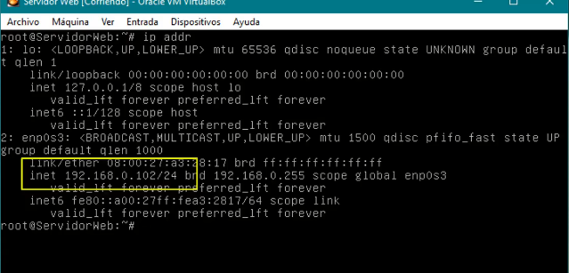

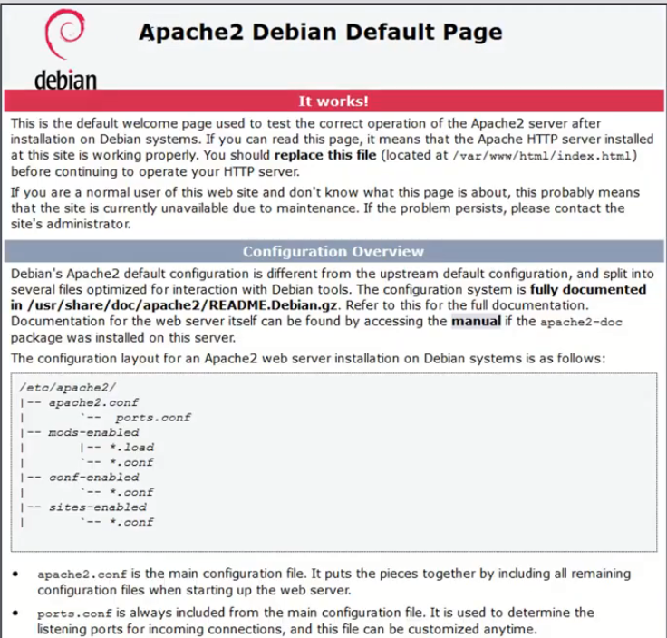

1. Y como podemos ver todo quedo correctamente y funcionando el servidor web para hacerle cualquier tipo de configuración que la empresa desee.

**INSTALACION Y CONFIGURACION BASICA DE SERVIDOR DE ARCHIVOS EN “WINDOWS SERVER 2019”**

1. Descargaremos el iso de Windows server en la cual se encontrará en la página oficial de Windows en mi caso utilizare “Windows server 2019” y lo realizare en Virtual Box. (Ver imagen)

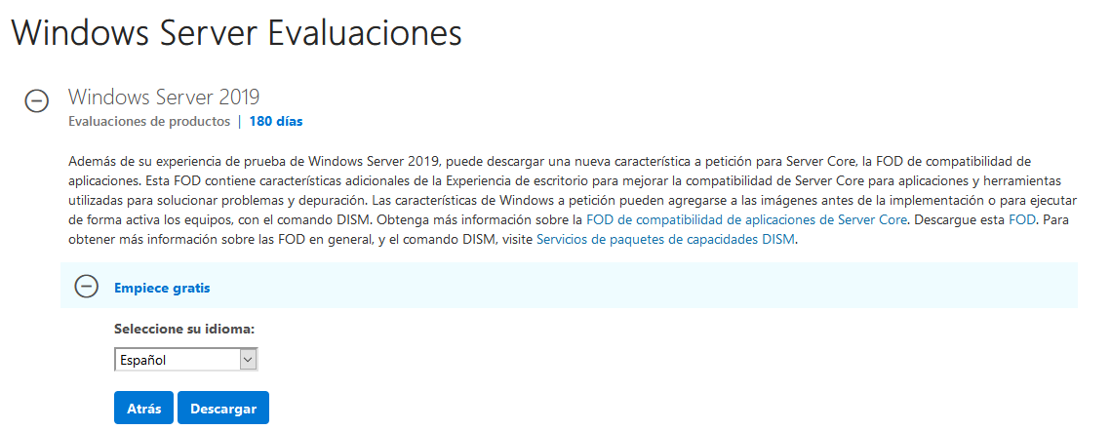

1. Después de haber hecho el 1 paso iniciaremos en Virtual Box la instalación de “Windows Server 2019”. (Ver imagen)

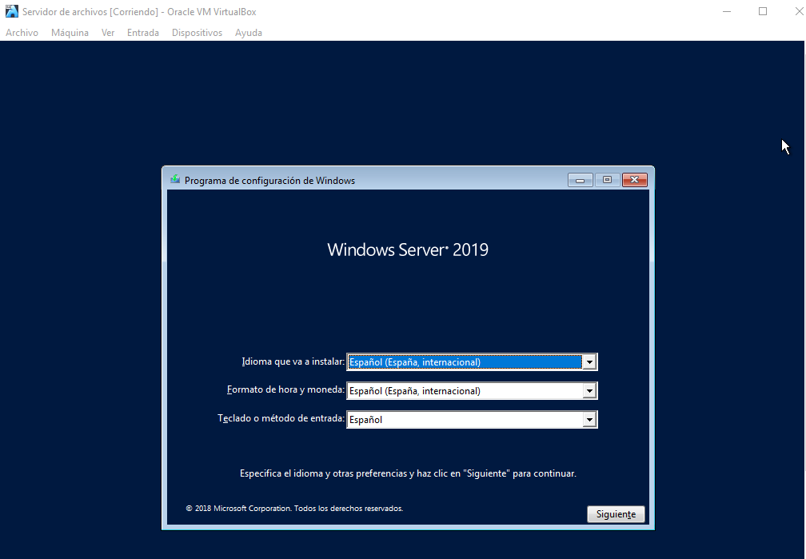

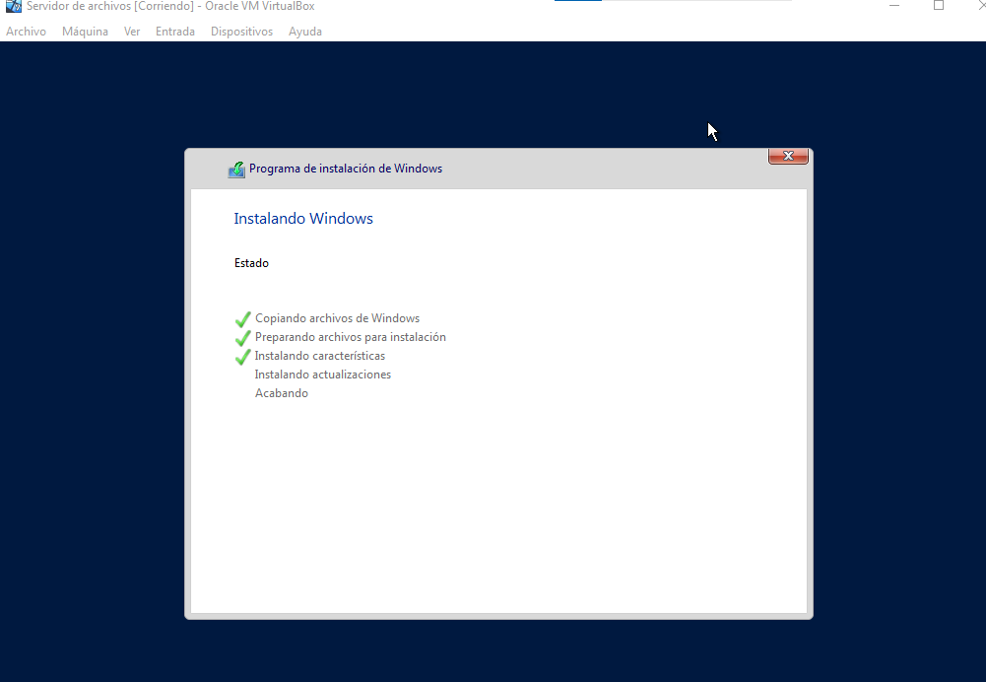

1. Después de haber realizado los pasos anteriores nos aparecerá para poner una nueva contraseña de administración para poder hacer las respectivas configuraciones al servidor de archivos. (Ver imagen)

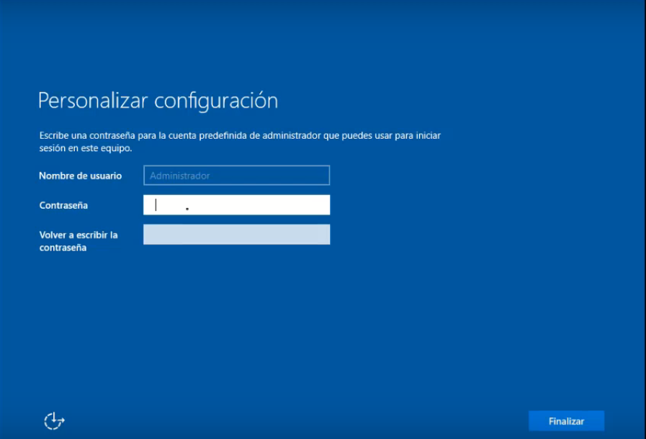

1. Ya obtenida la contraseña nueva de administrador comenzaremos la configuración del servidor de archivos. (No imagen)
2. Entraremos al administrador de servicio para hacer las respectivas configuraciones (Ver imagen)

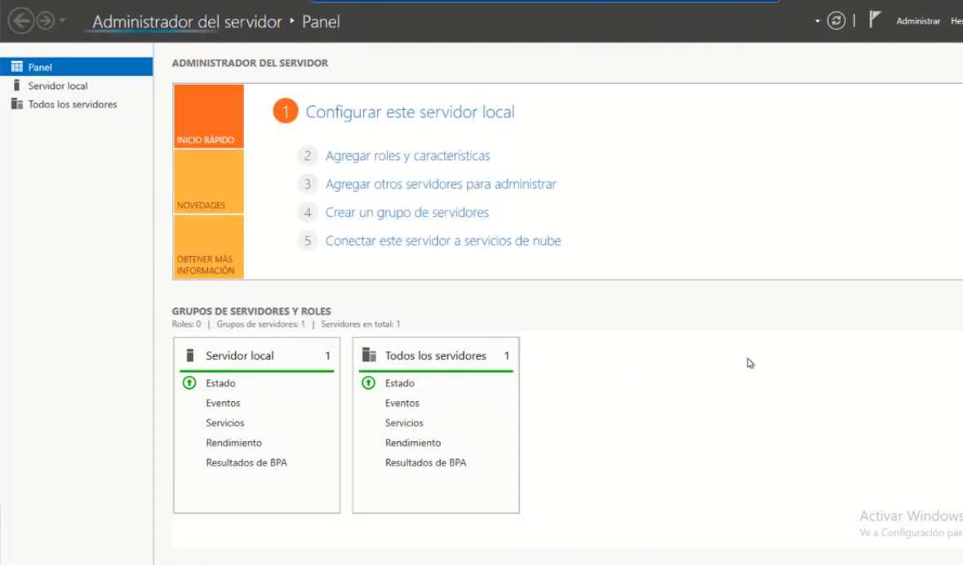

1. Agregamos los roles y características y seleccionaremos las casillas marcadas (Ver imagen)

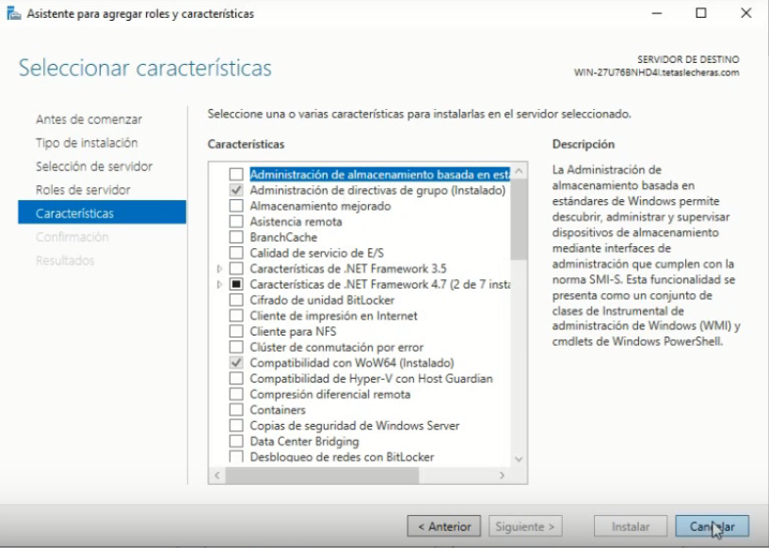

1. Ya hecho lo anterior creare dos usuarios en el cual yo los llamare prueba1 y prueba2

(Ver imagen)

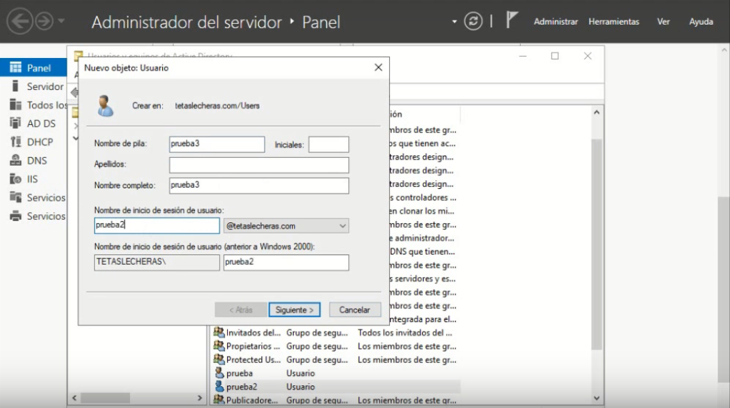

1. Crearemos una carpeta para cada prueba que se llamara usuario1 y usuario2 y les denegaremos permisos para que tengan su contenido libre y ninguna persona ingrese archivos , la empresa solo podría hacer esto de ingresar los archivos a ellas.

(Ver imagen)

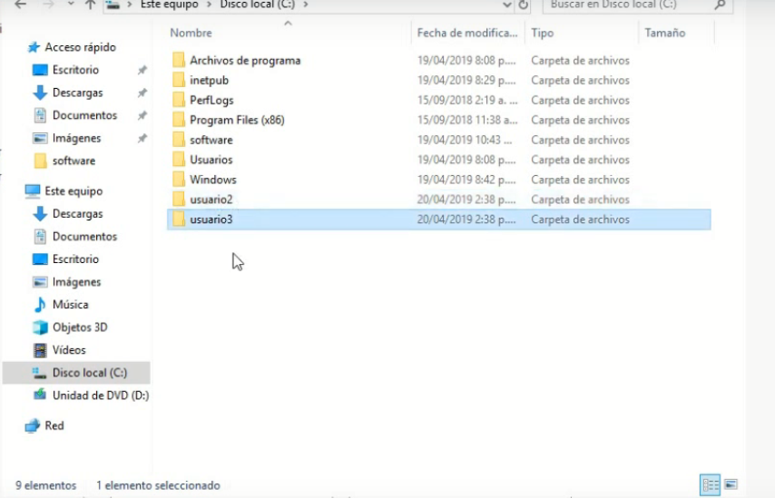

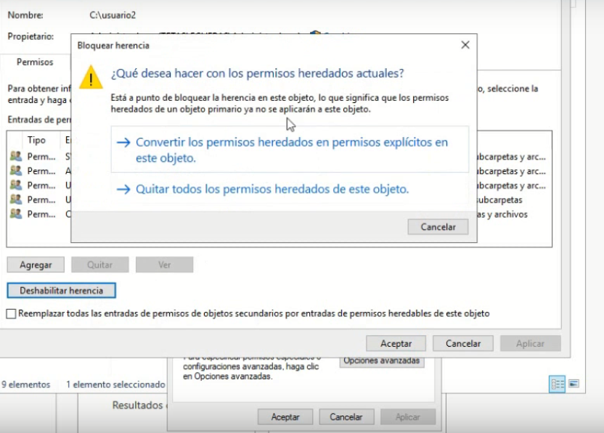

1. Ya hecho lo anterior hicimos la creación básica de un servidor de archivos el cual solo la empresa o usuarios pueden ingresar información a ellos con su software libre. (Ver imagen)

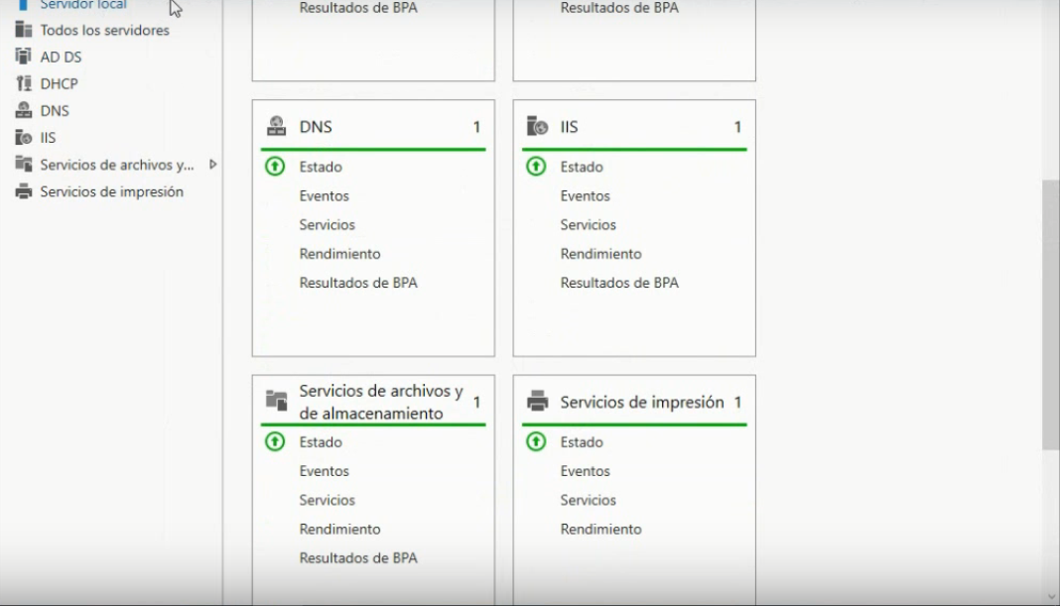

**CONCLUSIONES**

Elaboramos un servidor web en debían con MySQL y un servidor de archivos en Windows server 2019 se obtuvieron buenos resultados en ambos servidores queriendo satisfacer la necesidad de la empresa.